Análisis organizativo y contextual de la empresa seleccionada
Atlantic Cooper S.L.U.

Cristóbal Suárez Abad
Proyecto Intermodular de Administración de Sistemas Informáticos en Red – 2º ASIR

Contenido
1) Ubicación conceptual de la empresa: 2
2) Descripción general de la empresa: 2
3) Estructura organizativa: 4
4) Funciones de los departamentos: 6

Ubicación conceptual de la empresa:
- Sector económico: Sector Secundario.
- Actividad Principal: Su actividad es la producción de cobre refinado, ácido sulfúrico, lodos anódicos, silicato de hierro, carbonato de níquel y yeso.
- Forma jurídica: Sociedad Limitada Unipersonal.
- Tamaño: Grande (650 empleados ).
- Origen del capital: Privado. En la actualidad es una filial del grupo Freeport-McMoran, uno de los mayores productores de cobre y otros metales del mundo.
- Nivel de digitalización: Alto.

Descripción general de la empresa:
Según sus propias palabras:
“producimos cobre refinado de alta pureza. Sin embargo, nuestra labor no se limita únicamente a este metal, uno de los primeros utilizados por el hombre. También somos productores de ácido sulfúrico, un compuesto con innumerables aplicaciones; de lodos anódicos, de los que se pueden extraer metales como oro, plata, paladio o platino; y ponemos en el mercado otros productos. Entre otros, silicato de hierro, carbonato de níquel y yeso”.
- Ubicación:
  - La fábrica se encuentra en Av. Francisco Montenegro, s/n, 21001 Huelva.
  - Tiene otras instalaciones en Calle Cristóbal Dorante, 12, 21001 Huelva, que también está en el mismo polígono industrial.
Área de Influencia: Su operación se centra en su complejo de Huelva, situado frente al Paraje Natural Marismas del Odiel. Opera a nivel global, tanto importando materia prima como exportando sus productos.
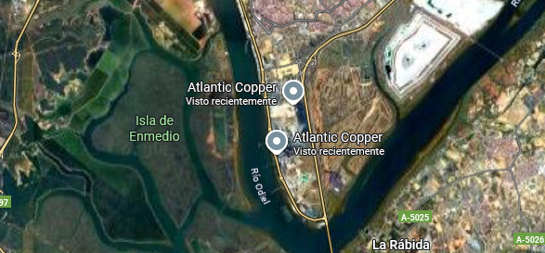
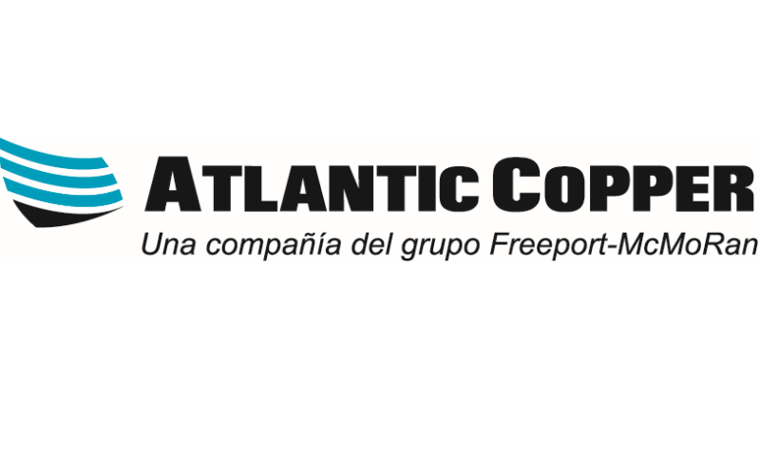
Cuenta con la Fundación Atlantic Cooper: una fundación sin ánimo de lucro con la que la empresa coordina las actividades de Responsabilidad Social. Entre las diversas acciones que lleva a cabo esta fundación se encuentran las becas para estudios universitarios.

Estructura organizativa:
Al ser una filial del grupo Freeport-McMoRan su organización es algo más compleja.
Cuenta con un Consejo de Administración en el que hay dos altos cargos de Freepor-McMoRan: la Presidenta y CEO de dicha compañía y el Vicepresidente Senior de Marketing y Ventas. En este consejo hay además una Consejera Delegada de Atlantic Copper S.L.U.
Además, cuenta con un Consejo de Dirección donde podemos observar algunos de los departamentos que existen en la compañía:
- Departamento General de Metalurgia.
- Departamento General Económico-Financiero.
- Departamento General de Desarrollo de Negocio.
- Departamento General de Organización y Recursos Humanos.
- Departamento General de Auditoría Interna.
- Departamento General de Negocio de Ácido Sulfúrico.
- Departamento General de Transición Energética y Sostenibilidad.
- Departamento General de Marketing y Ventas.
- Departamento de Asuntos Legales.
- Departamento de Estrategia.
- Departamento de Comunicación y ESG.

Organigrama:
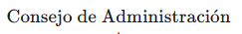

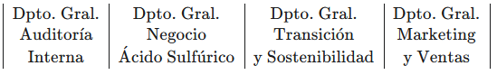
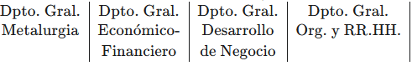
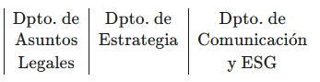

Funciones de los departamentos:
La información sobre los departamentos se basa en datos extraídos de otras compañías, debido a que ha sido imposible encontrarla en la propia web de Atlantic Cooper.
- Metalurgia: Gestión de las operaciones de la planta (fundición, refinamiento y producción de cobre y otros productos).
- Económico-Financiero: Planificación, gestión y control de presupuestos, contabilidad, tesorería, inversiones, etc.
- Desarrollo de Negocio: Identificar nuevas oportunidades de mercado, alianzas empresariales, proyectos de expansión, etc.
- Organización y RR.HH: Selección, contratación, formación, desarrollo de personal, gestión de nóminas, etc.
- Transición Energética y Sostenibilidad: Planificación y ejecución de proyectos de descarbonización, optimización del uso energético y gestión de la política de sostenibilidad ambiental.
- Marketing y Ventas: Estrategia de precios, comercialización global de los cátodos de cobre y subproductos, y gestión de las relaciones con clientes.
- Asuntos Legales: Asesoramiento legal a la Dirección y el Consejo. Gestión de litigios, cumplimiento normativo (Compliance) y elaboración de contratos.
- Estrategia: Análisis del mercado a largo plazo, planificación estratégica y apoyo a la Consejera Delegada en la toma de decisiones clave.
- Comunicación y ESG: Gestión de la comunicación corporativa (interna y externa), relaciones con medios y presentación de resultados en materia Ambiental, Social y de Gobernanza (ESG).

En la información que he conseguido de la empresa no se menciona un departamento de Informática, solo departamentos de nivel alto. Pero asumiendo que una empresa con un nivel de digitalización alto debe tener un departamento dedicado a esta materia, vamos a asumir lo siguiente:
- Departamento IT:
  - Mantenimiento de Sistemas: implantación y mantenimiento tanto del software como del hardware usado para el funcionamiento de la planta (ERP, SCADA, etc).
  - Redes y Comunicaciones: se administran la conexiones externas e internas de la compañía (WAN/LAN): comunicación entre departamentos, accesos remotos a servidores, etc.
  - Soporte: Proporciona asistencia técnica a los empleados ante cualquier incidencia relacionada con hardware, software o conectividad

https://atlantic-copper.es/que-hacemos/
https://atlantic-copper.es/crece-con-nosotros/equipo-humano/
https://atlantic-copper.es/en/home-en/
https://atlantic-copper.es/que-hacemos/
https://fundacion.atlantic-copper.com/
https://fundacion.atlantic-copper.com/actividades/becas/
https://atlantic-copper.es/quienes-somos/gobierno-corporativo/

